Serviço Nacional de Aprendizagem Comercial
Faculdade Senac Porto Alegre
Curso Superior de Tecnologia em Análise e Desenvolvimento de Sistemas

LEONARDO LUIZ CLEMENTE MONTEIRO

RELATÓRIO FINAL DE PROJETO

SCVS: Sistema de controle de vendas de sacolés

Porto Alegre
2013
LEONARDO LUIZ CLEMENTE MONTEIRO

RELATÓRIO FINAL DE PROJETO

SCVS: Sistema de controle de vendas de sacolés

Relatório final de projeto, apresentado como requisito parcial à obtenção da aprovação do projeto de TCCII do Curso Superior de Tecnologia em Análise e Desenvolvimento de Sistemas, pela Faculdade Senac Porto Alegre.

Orientador: Prof. Me. Sirlei Inês Sulzbach Isaia

Porto Alegre
2013

LISTA DE ILUSTRAÇÕES

Figura 1 - Práticas do XP 13
Figura 2 - Casos de uso 16
Figura 3 - Diagrama Entidade-Relacionamento 20
Figura 4 - Tela de login 22
Figura 5 - Tela principal do SCVS 22
Figura 6 - Tela de cadastro 23
Figura 7 - Tela do estoque 23
Figura 8 - Tela de Vendas 24
Figura 9 - Tela faturamento do dia 24
Figura 10 - Tela Gráfico de vendas dos sacolés 25
Figura 11 - Tela pesquisa financeira personalizada 25
Figura 12 - Tela de relatórios de vendas dos vendedores 26
Figura 13 - Tela adicione a produção 26
Figura 14 - Gráfico dos resultados da validação do funcionamento 28
Figura 15 - Gráfico dos resultados da validação da usabilidade 29

LISTA DE TABELAS

Tabela 1 - Regras de negócio 19
Tabela 2 - Dicionário de dados 21
Tabela 3 - Resultado da validação do funcionamento do sistema 28
Tabela 4 - Resultado da validação da usabilidade do sistema 29

LISTA DE SIGLAS

DE-R Diagrama Entidade-Relacionamento
ECF Emissor de Cupom Fiscal
FK Foreign key
ISO International Organization for Standardization
PDF Portable Document Format
PK Primary Key
SCVS Sistema de Controle de Vendas de Sacolés
SQL Structured Query Language
TCCII Trabalho de conclusão de curso II
XP Extreme Programming
RESUMO

Este relatório aborda o estudo e o desenvolvimento do Sistema de Controle de Vendas de Sacolés (SCVS) aplicado uma microempresa de comércio de sacolés, denominada RR Sacolés, situada na cidade de Porto Alegre, capital do Rio Grande do Sul. O objetivo é implementar o sistema na referida empresa para agilizar o processo de venda dos sacolés, controlar o fluxo de caixa, controlar o estoque e também para gerar relatórios de venda e financeiro, que irão mostrar aos proprietários os resultados da empresa. O sistema proposto pretende fazer com que a empresa possa se diferenciar das demais no mercado, tornando-se muito mais competitiva pelo rápido e bom atendimento, com produtos de qualidade. O SCVS também pretende agregar qualidade, eficiência e agilidade nas operações diárias, visto que o sistema vai otimizar o uso do estoque, organizar e facilitar o acesso às informações do mesmo, otimizar o processo de venda dos sacolés, minimizando possíveis erros e melhorando a produtividade da empresa.

PALAVRAS-CHAVE: Sistema de Controle de vendas. Relatório financeiro. Microempresa. Comércio de Sacolés.

SUMÁRIO

1 APRESENTAÇÃO GERAL DO PROJETO 7
2 DEFINIÇÃO DO PROBLEMA 8
3 OBJETIVOS 9
3.1 OBJETIVO GERAL 9
3.2 OBJETIVOS ESPECÍFICOS 9
4 ANÁLISE DE TECNOLOGIAS/FERRAMENTAS 10
5 DESCRIÇÃO DA SOLUÇÃO 11
6 ABORDAGEM DE DESENVOLVIMENTO 13
7 ARQUITETURA DO SISTEMA 15
7.1 MODELAGEM FUNCIONAL 15
7.1.1 Histórias do usuário 15
7.1.2 Descrição dos requisitos do sistema 15
7.1.3 Diagramas de casos de uso 16
7.2 LISTA DE REGRAS DE NEGÓCIO 18
7.3 MODELAGEM DE DADOS 19
7.3.1 Diagrama de entidade e relacionamento 19
7.3.2 Dicionário de dados 21
8 FUNCIONAMENTO DO SISTEMA 22
9 VALIDAÇÃO 27
9.1 ESTRÁTEGIA 27
9.2 CONSOLIDAÇÃO DE DADOS 27
9.2.1 Validação do funcionamento do sistema 27
9.2.2 Validação da usabilidade do sistema 29
9.2.3 Dados da utilização do sistema 30
9.2.4 Avaliação dos resultados obtidos 30
10 CONSIDERAÇÕES FINAIS 31
REFERÊNCIAS 32
APÊNDICE A – Questionário de avaliação Heurísticas 34
APÊNDICE B – Questionário de avaliação de qualidade de software 36

1 APRESENTAÇÃO GERAL DO PROJETO

No ramo de negócio de vendas de sacolés é difícil encontrar quem queira informatizar o seu estabelecimento comercial, em virtude do custo elevado da implantação do mesmo e até pela dificuldade em trabalhar com sistemas informatizados, que era o caso da RR Sacolés.

Na busca da eficiência do negócio e da sobrevivência no mercado tão competitivo, buscar tecnologias de gestão, além de informatizar os procedimentos e processos que envolvem a administração do empreendimento, pode garantir a sustentação do negócio, como também o sucesso almejado. Informatizar significa agregar qualidade, eficiência e agilidade nas operações diárias, melhorando a produtividade da empresa. (FECOMERCIOMG.ORG.BR, 2011).

A falta de controle do caixa influenciava significativamente a RR Sacolés (localizada na Rua São Guilherme 1000, São José, Porto Alegre), pois o controle do mesmo era totalmente manual, a contagem dos valores era feita com calculadoras, o que atrasava o serviço. Não havia um controle dos produtos vendidos e trabalhar com um produto que não consta mais no estoque era outro problema grave.
Ter um estoque organizado é fundamental para uma empresa, visto que “o controle de estoque é um segmento da administração que representa componentes de extrema importância, nos aspectos econômicos financeiros ou operacionais críticos de uma empresa.” (VIANA, 2012).
Para aperfeiçoar o processo de venda e estoque foi desenvolvido um sistema, chamado Sistema de Controle de Vendas de Sacolés (SCVS), cujo foco é o controle do fluxo de caixa, controle de estoque e principalmente a criação de relatórios, visando tanto o negócio dos proprietários da RR Sacolés, quanto o pequeno e médio empreendedor, que poderão assim diminuir o estoque com menor saída e aumentar a venda do produto que tem mais saída.

2 DEFINIÇÃO DO PROBLEMA

A alguns meses atrás, a falta de controle dos sacolés vendidos ocasionava um mau uso do estoque do estabelecimento RR Sacolés. Também não havia controle de caixa no mesmo, o que prejudicava o atendimento ao cliente, pois este se tornava mais demorado em virtude do cálculo do valor a ser pago por este cliente (valor total de uma compra).
Um fator que prejudicava muito o estabelecimento era não ter um registro dos produtos vendidos. Ter um registro possibilita uma maior organização na produção dos sacolés, visto que um sabor pode ser vendido em maior quantidade que outro.
Não ter um controle das vendas também se tornava um problema, pois não se sabia em quais dias ou meses do ano se vendeu mais ou menos sacolés.
Uma situação, que antes era muito comum na RR Sacolés era o proprietário falar que um determinado sabor está disponível, citando como o exemplo do sabor de uva, e na hora de retirar o sacolé do estoque percebe que tal produto acabou. Isso acabava atrasando o atendimento e até mesmo causando um desconforto com o cliente.
Os sistemas correlatos para vendas, como o “Compufour - Aplicativos Comerciais 2013”, “ConCom 1.0 – Sistema Para Controle Comercial” ou “LimerSoft SisVendas Standard”, são pagos e contam com muitas opções que não seriam usadas na RR Sacolés, como cadastro de clientes e fornecedores, Emissor de Cupom Fiscal (ECF), emissor de boleto bancário e gerenciador de contas a pagar. Percebe-se que quanto mais funções possui, mais caro e complexo de usar fica o sistema; e neste caso a simplicidade de uso é um fator importante para a empresa RR Sacolés.
Um diferencial do SCVS, em relação aos programas citados anteriormente, é que o mesmo dispõe de relatórios de saída de produtos, gerando gráficos por períodos variados e também conta com o necessário para o bom funcionamento do estabelecimento RR Sacolés, tornando sua base de dados mais leve, em função do volume de dados manipulados, e também é mais prático na utilização, porque suas telas são projetadas a fim de serem intuitivas e simples. Além disso, a proposta é desenvolver um sistema que fosse gratuito, a partir das tecnologias disponíveis para tal.

3 OBJETIVOS

Neste capítulo serão descritos os objetivos que o SCVS deverá cumprir para o melhor aproveitamento das informações pelos proprietários da RR Sacolés.

3.1 OBJETIVO GERAL

Desenvolver um sistema desktop que controle e organize a venda de sacolés, que receba a quantidade fabricada de cada sacolé cadastrado, que exiba a quantidade em estoque e a quantidade vendida. Além disso, gere relatórios de vendas dos sacolés, auxiliando na administração da empresa. Sanando assim os problemas da RR Sacolés, pois o mesmo vai facilitar o controle do estoque dos sacolés e agilizar o processo de venda.

3.2 OBJETIVOS ESPECÍFICOS

O sistema SCVS deve primar por estes objetivos específicos:
- otimizar a produção dos sacolés;
- gerar relatórios de vendas e de saída de sacolés;
- ter a interface simples e intuitiva.

4 ANÁLISE DE TECNOLOGIAS/FERRAMENTAS

O sistema SCVS foi desenvolvido usando a linguagem de programação C#, que “oferece poder, facilidade, flexibilidade e é a linguagem nativa para a plataforma .NET. O C# resolve o abismo entre as linguagens de ‘baixo nível’ e ‘alto nível’.”(LIMA, REIS, 2002, p. XIII). Além disso, várias linhas de códigos em C# são encontradas no .NET, o que permite uma rápida curva de aprendizado e o aumento de produtividade.
Segundo Haddad (2001, p. 3), “a vantagem em utilizar o C# é o desenvolvimento ser muito parecido com aplicações desktop, usando os recursos do ambiente Windows”.
O sistema foi desenvolvido no ambiente Microsoft Visual Studio Express, que é “um pacote de ferramentas de desenvolvimento de software baseadas em componentes e outras tecnologias para a criação de aplicativos avançados de alto desempenho.” (MSDN.MICROSOFT.COM, 2013).

O ambiente de desenvolvimento integrado Visual C# (IDE) é uma coleção de ferramentas de desenvolvimento expostas por meio de uma interface de usuário comum. Algumas das ferramentas são compartilhadas com outras linguagens do Visual Studio, e algumas, como o compilador C#, são exclusivas para Visual C#. (MSDN.MICROSOFT.COM, 2013).

O sistema gerenciador de banco de dados (SGBD) utilizado é o MySQL, o qual utiliza a linguagem SQL (Linguagem de Consulta Estruturada, do inglês Structured Query Language) como interface.

O MySQL tem licença dupla (sendo uma delas de software livre), projetado inicialmente para trabalhar com aplicações de pequeno e médio portes, mas hoje atendendo a aplicações de grande porte e com mais vantagens do que seus concorrentes. Possui todas as características que um banco de dados de grande porte precisa, sendo reconhecido por algumas entidades como o banco de dados open source com maior capacidade para concorrer com programas similares de código fechado, tais como SQL Server (da Microsoft) e Oracle. (MILANI, 2007, p.22).

Para modelagem do banco de dados foi utilizado o DBDesigner. De acordo com (FABFORCE.NET, 2013), “DBDesigner é um sistema de design visual de banco de dados que integra banco de dados de design, modelagem, criação e manutenção em um ambiente único”.
Para criar os protótipos de tela foi utilizado o programa Pencil. Ele é uma ferramenta open-source que desenha diversos tipos de interface gráfica do usuário (PENCIL.EVOLUS.VN, 2013).
Para fazer os diagramas UML foi utilizado o AstahCommunity, um editor de UML livre, que permite criar de forma rápida e fácil diagramas UML. (ASTAH.NET, 2013).

5 DESCRIÇÃO DA SOLUÇÃO

Os usuários do SCVS entrarão com o login e a senha para poder acessar o sistema. Este login servirá para autenticar os dois usuários do sistema e evitar acesso de terceiros, pois tais usuários terão o mesmo privilégio no uso do SCVS. Após confirmação de login o programa exibirá a tela inicial, que contará com menus na parte superior da tela, como vendas, relatórios e estoque.
No menu vendas encontrasse a opção vender, onde estão disponíveis todos os sabores de sacolés, seguidos de uma caixa de texto para ser inserida a quantidade a ser vendida.
No menu relatórios, tem a opção gráficos de vendas, onde estão disponíveis, para consulta, gráficos de saídas dos sacolés. Estão divididos em vendas anuais, mensais, semanais, do dia e por pesquisa personalizada.
No estoque o usuário conta com as opções, cadastrar novo sabor, adicionar ao estoque e gerenciar estoque. Na tela "adicionar ao estoque", é possível adicionar a quantidade de sabores fabricados no dia corrente.
Para desenvolver o SCVS foi aproveitado as características humanas e o poder computacional, trazendo bem-estar, aumentando a produtividade, e satisfazendo as necessidades e desejos dos usuários.

Aumentar a qualidade de uso do sistema apresenta vários benefícios para a experiência do usuário, entre eles estão:
- aumentar a produtividade dos usuários, pois, se a interação for eficiente, os usuários podem receber o apoio computacional para alcançar seus objetivos mais rapidamente;
- reduzir o número e a gravidade dos erros cometidos pelos usuários;
- reduzir o tempo de treinamento;
- aumentar as vendas e a fidelidade do cliente. (BARBOSA, 2010, p. 14).

O layout e as funcionalidades do SCVS utilizam os princípios das Heurísticas de Nielsen. Segundo a INFOPEDIA.PT (2013), Nielsen é considerado um dos maiores especialistas em usabilidade da web e esses aspectos de usabilidade podem ser aplicados ao projeto de qualquer interface de sistema.
Nielsen propôs as 10 heurísticas que de acordo com Oliveira (2011), serve para fazer uma avaliação da qualidade da interface em relação à usabilidade, e assim, detectar precocemente problemas desta. De acordo com INTERACTIS.COM.BR (2013), seguem as heurísticas que serão empregadas no desenvolvimento do SCVS:

1. Visibilidade de status do sistema: Certificar de que a interface sempre informe ao usuário o que está acontecendo, ou seja, todas as ações precisam de feedback instantâneo para orientá-lo.

2. Falar a linguagem do usuário: Não usar palavras de sistema, que não fazem sentido para o usuário. Toda a comunicação do sistema precisa ser contextualizada ao usuário, e ser coerente com o chamado modelo mental do usuário.
4. Consistência: Fale a mesma língua o tempo todo, e nunca identifique uma mesma ação com ícones ou palavras diferentes. Trate coisas similares, da mesma maneira, facilitando a identificação do usuário.
5. Prevenção de erros: Design cuidadoso que possa prevenir erros.
6. Reconhecimento ao invés de lembrança: Evite acionar a memória do usuário o tempo inteiro, fazendo com que cada ação precise ser revista mentalmente antes de ser executada. Permita que a interface ofereça ajuda contextual, e informações capazes de orientar as ações do usuário – ou seja – que o sistema dialogue com o usuário.
8. Estética e design minimalista: Os “diálogos” do sistema precisam ser simples, diretos e naturais, presentes nos momentos em que são necessários.
9. Ajude os usuários a reconhecer, diagnosticar e sanar erros: As mensagens de erro do sistema devem possuir uma redação simples e clara que ao invés de intimidar o usuário com o erro, indique uma saída construtiva ou possível solução.
10. Ajuda e documentação: Um bom design deveria evitar ao máximo à necessidade de ajuda na utilização do sistema. Ainda assim, um bom conjunto de documentação e ajuda deve ser utilizado para orientar o usuário em caso de dúvida. Deve ser visível, facilmente acessada, e com oferecer uma ferramenta de busca na ajuda.
Assim, seguindo o princípio de simplicidade da metodologia XP (vista na próxima seção), essas heurísticas foram seguidas no desenvolvimento do SCVS, pois vão permitir que o usuário tenha a sua interação com o sistema facilitada, provendo a agilidade que é esperada como objetivo.

6 ABORDAGEM DE DESENVOLVIMENTO

Pela característica do SCVS (simples e intuitivo) foi usada à metodologia Extreme Programming (XP), que faz parte da categoria de métodos ágeis de desenvolvimento.

O XP é um processo de desenvolvimento que busca assegurar que o cliente receba o máximo de valor de cada dia de trabalho da equipe de desenvolvimento. Ele é organizado em torno de um conjunto de valores e práticas que atuam de forma harmônica e coesa para assegurar que o cliente sempre receba um alto retorno do investimento em software. (TELES, 2004, p.21).

O XP se baseia em quatro valores fundamentais:
- feedback;
- comunicação;
- simplicidade;
- coragem.

No XP “o desenvolvimento incremental (ou iterativo), onde o sistema começa a ser implementado logo no início do projeto e vai ganhando novas funcionalidades ao longo do tempo” (TELES, 2004, p.2).
Na figura 1, são apresentadas as práticas do XP e como elas são classificadas.

Figura 1 - Práticas do XP
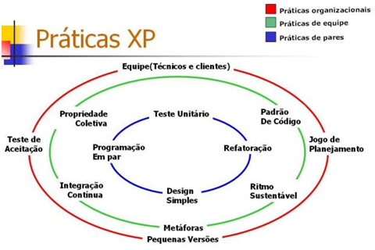
Fonte: www.devmedia.com.br

As seguintes práticas do XP foram utilizadas neste trabalho, segundo TELES (2004, p. 23):

• Cliente Presente (Equipe): O XP trabalha com a premissa de que o cliente deve conduzir o desenvolvimento a partir do feedback que recebe do sistema.
• Jogo do Planejamento: Todo projeto em XP é dividido em releases e iterações, de modo que cliente e equipe tenham diversas oportunidades de se reunir para revisar o planejamento,
• Refactoring: É o ato de alterar um código sem afetar a funcionalidade que ele implementa.
• Design Simples: Para que o cliente possa obter feedback logo, a equipe precisa ser ágil no desenvolvimento, o que a leva a optar pela simplicidade do design.
• Pequenas versões: A equipe produz um conjunto reduzido de funcionalidades e coloca em produção rapidamente de modo que o cliente já possa utilizar o software no dia-a-dia e se beneficiar dele.
• Desenvolvimento Guiado pelos Testes: Escrever testes para cada funcionalidade antes de codificá-las.
•Metáfora: Para facilitar a criação de um design simples, se utiliza metáforas, já que elas transmitem ideias complexas de forma simples, através de uma linguagem comum que é estabelecida entre a equipe de desenvolvimento e o cliente.
•Propriedade Coletiva: Incentivar todos a contribuir com novas ideias para todos os segmentos do projeto.
•Ritmo Sustentável: Trabalhar no máximo 40 por semana.

Por não se encaixarem no projeto do sistema SCVS, não foram usadas as seguintes práticas: Reuniões em pé, Programação em Par, Integração Contínua e Código Padronizado.
Para adotar a metodologia XP, algumas atividades são de grande importância. De acordo com Pressman (2011, p. 87), “a XP envolve um conjunto de regras e práticas constantes no contexto de quatro atividades metodológicas: planejamento (valores das historias de usuários), projeto (soluções pontuais, protótipos), codificação e testes”.

7 ARQUITETURA DO SISTEMA

Visto que o XP é um método ágil e sendo que o mesmo foi empregado no desenvolvimento do presente trabalho, os seguintes modelos foram desenvolvidos:
- Modelagem Funcional: Requisitos funcionais, Requisitos não funcionais, Casos de uso e Histórias de usuário.
- Modelagem de Processo de Negócio: Lista de regras de negócio.
- Modelagem de Dados: Diagrama de entidade-relacionamento.
- Modelagem de Interface Gráfica do Usuário: Protótipos de interface principais.

7.1 MODELAGEM FUNCIONAL

Nesta seção serão descritos os itens da modelagem funcional.

7.1.1 Histórias do usuário

Na metodologia XP, as histórias de usuário fazem parte do processo de planejamento do sistema.

A atividade de planejamento se inicia com a atividade de “Ouvir”, que conduz à criação de um conjunto de histórias de usuários que descreve o resultado, as características e as funcionalidades requisitadas para o software a ser construído. É importante notar que podem ser escritas novas histórias a qualquer momento. (PRESSMAN, 2011, p. 87).

Abaixo estão listadas seis histórias de usuário, para o SCVS:
- como usuário, eu quero consultar quantidade de sabores de sacolés pelo sistema para que eu não tenha que ir até o estoque;
- como usuário, eu quero modificar a quantidade de sacolés no estoque pelo sistema para que eu possa inserir minha produção;
- como usuário, eu quero ter histórico dos sacolés vendidos para que eu possa organizar melhor meu estoque;
- como usuário, eu quero controlar o fluxo de caixa para que eu tenha controle dos lucros da empresa;
- como usuário, eu quero cadastrar sacolés para manter minha lista de sabores organizada;

7.1.2 Descrição dos requisitos do sistema

Nesta subseção serão descritos os requisitos funcionais e não funcionais.

Requisitos funcionais são declarações de funções que o sistema deve fornecer, como o sistema deve reagir a entradas específicas e como deve se comportar em determinadas situações. E os requisitos não funcionais são restrições sobre os serviços ou as funções oferecidos pelo sistema. (SOMMERVILLE, 2003, p. 83).

Requisitos funcionais:

Os requisitos funcionais do SCVS são:
- permitir que o usuário cadastre sacolés;
- não pode existir sacolés com o mesmo sabor;
- permitir que o usuário altere sacolés cadastrados;
- permitir que o usuário consulte o estoque de sacolés;
- permitir que o usuário venda sacolés cadastrados;

Requisitos não funcionais:

Os requisitos não funcionais do SCVS são:
- o sistema rodará nas plataformas do Windows XP e Windows 7;
- facilidade de uso; após um treinamento os usuários estarão aptos a utilizar o sistema;
- o sistema deverá gerar alertas amigáveis;
- o preenchimento das informações deve ser intuitivo;
- as telas e menus devem ser de fácil entendimento.

7.1.3 Diagramas de casos de uso

Segundo Pressman (2011, p.731), diagramas de casos de uso ajudam a determinar a funcionalidade e as características do software sob o ponto de vista do usuário.
Na figura 2, são apresentados os casos de uso do SCVS.

Figura 2 - Casos de uso
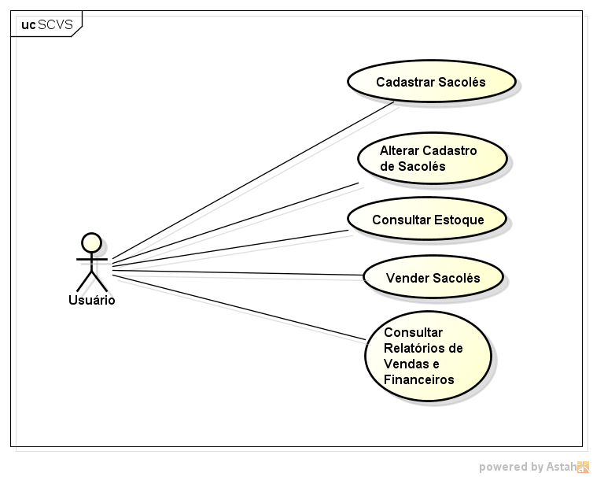
Fonte: Elaborada pelo autor.

- Nome do caso de uso: Cadastrar Sacolés
Descrição: Este caso de uso descreve como o usuário cadastra sacolés.
Ator: Usuário
Pré-condições: O usuário deve estar logado no sistema.
Fluxo Principal:
1 – o usuário acessa o menu Estoque;
2 – clica na opção “Cadastrar”;
3 – para cadastrar sacolés o usuário preenche o sabor, escolhe o tipo, insere a quantidade e define o preço. A quantidade mínima já esta pré definida;
4 – o usuário clica no botão “Cadastrar” para finalizar o cadastro;
5 – Fim do caso de uso.
Fluxo Alternativo: O sistema não permite que sejam cadastrados sacolés com o mesmo nome, para estes casos é exibido uma mensagem (“Este sabor já existe”).
O sistema não permite cadastrar sacolés com algum campo em branco, para este caso é exibida uma mensagem(“Preencha todos os campos”).
Pós-Condições: O sacolé foi cadastrado no sistema ou a mensagem “Este sabor já existe” é exibida.
Regras de Negócio: RN01,RN02, RN03 e RN05

b) Nome do Caso de Uso: Alterar Cadastro de Sacolés
Descrição: Este caso de uso descreve como o usuário altera informações de um determinado sacolé cadastrado.
Ator: Usuário.
Pré-condições: O usuário deve estar logado no sistema.
Fluxo Principal:
1 – o usuário acessa o menu Estoque;
2 – clica na opção “Alterar Cadastro”;
3 – o usuário preenche os dados do produto;
4 – o usuário clica no botão “Alterar” para salvar a informação;
5 – fim do caso de uso.
Fluxo Alternativo: O usuário deve manter todos os campos preenchidos, senão será exibida a mensagem “Todos os campos são obrigatórios”.
Pós-Condições: O cadastro do sacolé foi alterado com sucesso ou um alerta é exibido ao usuário indicando que todos os campos são obrigatórios.
Regras de Negócio: RN05

c) Nome do caso de Uso: Consultar Estoque
Descrição: Este caso de uso descreve como o usuário consulta o estoque de sacolés cadastros.
Ator: Usuário
Pré-condições: O usuário deve estar logado no sistema.
Fluxo Principal:
1 – o usuário acessa o menu Estoque;
2 – clica na opção “Consultar” para exibir todos os itens do estoque;
3 – fim do caso de uso.
Fluxo Alternativo: Não há fluxo alternativo.
Pós-Condições: O estoque é exibido com sucesso.
Regras de Negócio: RN06

d) Nome do caso de Uso: Vender Sacolé
Descrição: Este caso de uso descreve como o usuário irá vender sacolés.
Ator: Usuário.
Pré-condições: O usuário deve estar logado no sistema.
Fluxo Principal:
1 – o usuário acessa o menu Vendas;
2 – acessa a opção Vender;
4 – o usuário escolhe o vendedor;
5 – o usuário escolhe o sabor;
6 – o usuário insere a quantidade dos sacolés;
7 – o usuário clica no botão “Adicionar”;
8 – para Finalizar a venda o usuário clica no botão “Finalizar Venda”;
9 – fim do caso de uso.
Fluxo Alternativo: O sistema não permite que sejam vendidos sacolés com quantidade acima do que consta no estoque, por isso o sistema trabalha apenas com a quantidade disponível de cada sabor, não permitindo que esse valor seja ultrapassado.
Quando um sacolé chegar ao valor mínimo um alerta deve ser emitido informando o sabor (“Alerta de quantidade mínima do sabor.”).
Pós-Condições: A venda foi efetuada com sucesso e ou “Alerta de quantidade mínima do sabor...” são exibidos na tela.
Regras de Negócio: RN07, RN08 e RN09

e) Nome do caso de Uso: Consultar Relatórios de Vendas
Descrição: Este caso de uso descreve como o usuário irá consultar relatórios de venda de sacolés.
Ator: Usuário.
Pré-condições: O usuário deve estar logado no sistema.
Fluxo Principal:
1 – o usuário acessa o menu Relatórios;
2 – o usuário digita o período desejado;
3 – o usuário clica no botão “Consultar”, que irá mostrar na tela o relatório;
4 – o usuário poderá ver este relatório em forma de gráfico clicando no botão “Gráfico”;
5 – fim do caso de uso.
Fluxo Alternativo: Não há fluxo alternativo.
Pós-Condições: O relatório foi exibido com sucesso.
Regras de Negócio: RN10 e RN11.

f) Nome do caso de uso: Consultar Relatórios Financeiros
Descrição: Este caso de uso descreve como o usuário irá consultar relatórios financeiros.
Ator: Usuário.
Pré-condições: O usuário deve estar logado no sistema.
Fluxo Principal:
1 – o usuário acessa o menu Relatórios;
2 – o usuário digita o período desejado;
3 – o usuário clica no botão “Consultar”, que irá mostrar na tela o relatório;
4 – fim do caso de uso.
Fluxo Alternativo: Não há fluxo alternativo.
Pós-Condições: O relatório foi exibido com sucesso.
Regras de Negócio: RN12.

A utilização dos casos de usos serve como um componente visual das histórias do usuário, para ficar mais fácil de entendê-las.

7.2 LISTA DE REGRAS DE NEGÓCIO

Na tabela 1 desta seção serão apresentadas as regras de negócios do SCVS.

Tabela 1 - Regras de negócio
Regras | Casos de Uso | Seção | Id. RN
Não é permitido cadastrar sacolés com o mesmo nome. | Cadastrar Sacolés | Fluxo Alternativo | RN01
Para quantidade mínima utilizar 5 como padrão. | Cadastrar Sacolés | Fluxo Principal | RN02
Para o tipo do sacolé utilizar “suco” ou “cremoso”. | Cadastrar Sacolés | Fluxo Principal | RN03
Todos os campos tem que estar preenchidos. | Cadastrar Sacolés, Alterar Cadastro de Sacolés | Fluxo Alternativo | RN05
Todos os sacolés devem aparecer na consulta | Consultar Estoque | Fluxo Alternativo | RN06
Só poderá ser vendido um sacolé que conste no estoque. | Vender Sacolés | Fluxo Alternativo | RN07
Caso o sacolé atinja uma quantidade mínima, que foi definida como 5 sacolés, o sistema emitirá um alerta ao usuário. | Vender Sacolés | Fluxo Alternativo | RN08
Quando selecionar todos os sacolés da venda o sistema devera exibir o total da venda ao usuário. | Vender Sacolés | Fluxo Principal | RN09
Caso o usuário queira consultar os sacolés vendidos, o sistema deverá gerar um relatório de controle de todas as vendas de sacolés. | Consultar Relatórios de Vendas | Fluxo Principal | RN10
Caso o usuário queira consultar por gráficos, o sistema deverá gerar um com todos os sabores de sacolés vendidos ordenados pela maior quantidade vendida. | Consultar Relatórios de Vendas | Fluxo Principal | RN11
Caso o usuário queira consultar as finanças da empresa, ficará disponível um relatório financeiro de todas as vendas de sacolés. | Consultar Relatórios Financeiros | Fluxo Principal | RN12
Fonte: Elaborada pelo autor.

7.3 MODELAGEM DE DADOS

Aqui neste capitulo será descrito todos os itens da modelagem de dados.

7.3.1 Diagrama de entidade e relacionamento

Segundo Rezende (2005, p. 174), “o principal propósito do Diagrama Entidade Relacionamento é representar os objetos de dados e suas relações, sendo que cada entidade termina representada pelo menos por uma tabela de dados”.
Na Figura 3 é apresentado o diagrama entidade-relacionamento (DE-R) do SCVS.

Figura 3 - Diagrama Entidade-Relacionamento
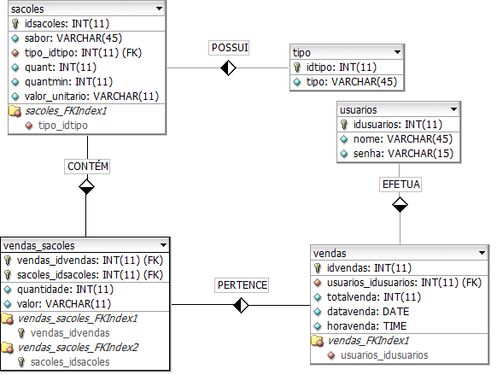
Fonte: Elaborada pelo autor.

7.3.2 Dicionário de dados

O dicionário de dados é um documento ou local estruturado para manter detalhes e para descrever os conteúdos dos objetos ou processos. (REZENDE, 2005, p. 213).
Na Tabela 2 desta subseção, será descrito o dicionário de dados para o DE-R do SCVS.
Todos os campos das tabelas são obrigatórios.

Tabela 2 - Dicionário de dados
Sacolés: Tabela que armazena os dados dos sacolés
Chave | Campo | Descrição |  | Tipo | Tamanho
PK | idsacoles | Código de identificação do sacolés |  | INTEGER | 11
 | sabor | Sabor do sacolé |  | VARCHAR | 45
FK | tipo_idtipo | Tipo do sacolé |  | INTEGER | 11
 | quant | Quantidade de sacolés no estoque |  | INTEGER | 11
 | quantmin | Quantidade mínima de sacolés no estoque |  | INTEGER | 11
 | valor_unitario | Valor unitário dos sacolés |  | VARCHAR | 11
Tipo: Tabela que armazena os tipos dos sacolés
Chave | Campo |  | Descrição | Tipo | Tamanho
PK | idtipo |  | Código de identificação do tipo dos sacolés | INTEGER | 11
 | tipo |  | Tipo do sacolé | VARCHAR | 20
Usuários: Tabela que armazena os dados dos usuários
Chave | Campo |  | Descrição | Tipo | Tamanho
PK | idusuario |  | Código de identificação do usuário | INTEGER | 11
 | nome |  | Nome do usuário | VARCHAR | 45
 | senha |  | Senha de acesso do usuário | INTEGER | 11
Vendas: Tabela que armazena as vendas dos sacolés
Chave | Campo |  | Descrição | Tipo | Tamanho
PK | idvendas |  | Código de identificação da venda | INTEGER | 11
FK | usuarios_idusuarios |  | Código de identificação do usuário | INTEGER | 11
 | datavenda |  | Data da venda | DATE
Vendas sacolés: Tabela que armazena os sacolés vendidos em uma determinada venda
Chave | Campo |  | Descrição | Tipo | Tamanho
FK | sacoles_idsacoles |  | Código de identificação dos sacolés | INTEGER | 11
FK | vendas_idvendas |  | Código de identificação da venda | VARCHAR | 45
 | quantidade |  | Quantidade dos sacolés vendidos | INTEGER | 11
 | valor |  | Valor dos sacolés vendidos | VARCHAR | 11
Fonte: Elaborada pelo autor.

8 FUNCIONAMENTO DO SISTEMA

Neste capítulo serão apresentadas as telas do sistema e suas respectivas funcionalidades.
Para acessar o sistema, o usuário deve digitar usuário e senha nos campos correspondentes da tela, conforme Figura 4, e clicará no botão “Entrar” para efetuar login no SCVS. Se as informações fornecidas pelo usuário estiverem incorretas, um aviso surgirá na tela, “Usuário e/ou senha incorretos”.

Figura 4 - Tela de login
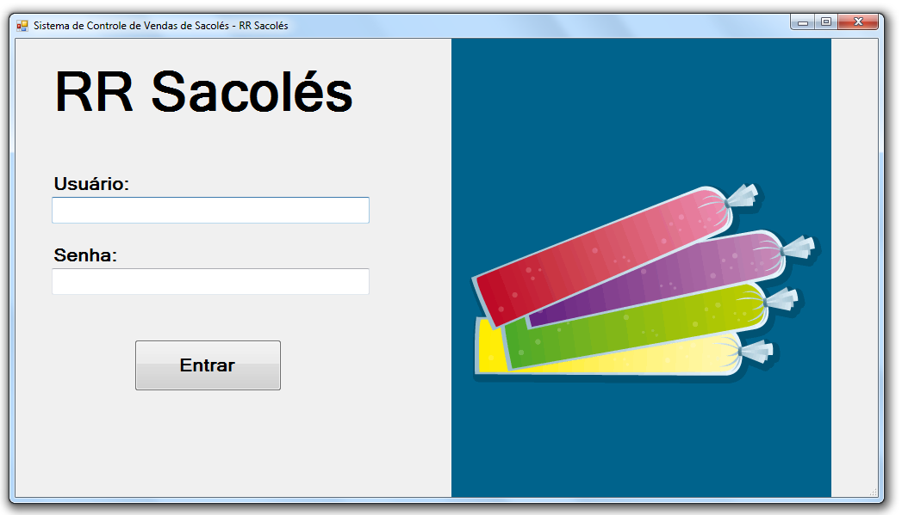
Fonte: Elaborada pelo autor.

Após a autenticação do usuário, surgirá a tela inicial do SCVS, que contém os menus “Vendas”, “Relatórios”, “Estoque” e “Ajuda”, conforme Figura 5.

Figura 5 - Tela principal do SCVS
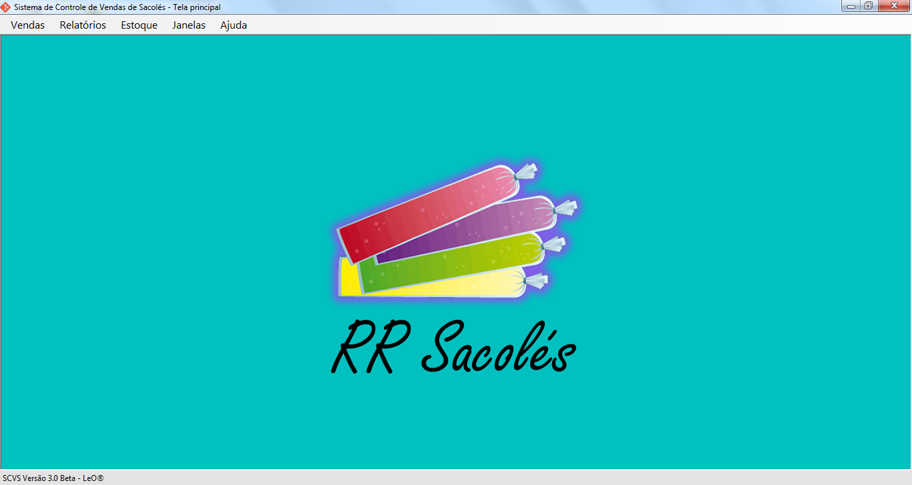
Fonte: Elaborada pelo autor.

Na tela “Cadastro de Sacolés”, conforme Figura 6, o usuário deve preencher os campos sabor, tipo (cremoso ou suco), quantidade, quantidade mínima e valor. A quantidade mínima estipulada é 5 (definido pelo cliente), e é com base nesta quantidade que o sistema irá gerar alertas de reposição de estoque de determinado sabor de sacolé, quando este número for atingido.

Figura 6 - Tela de cadastro
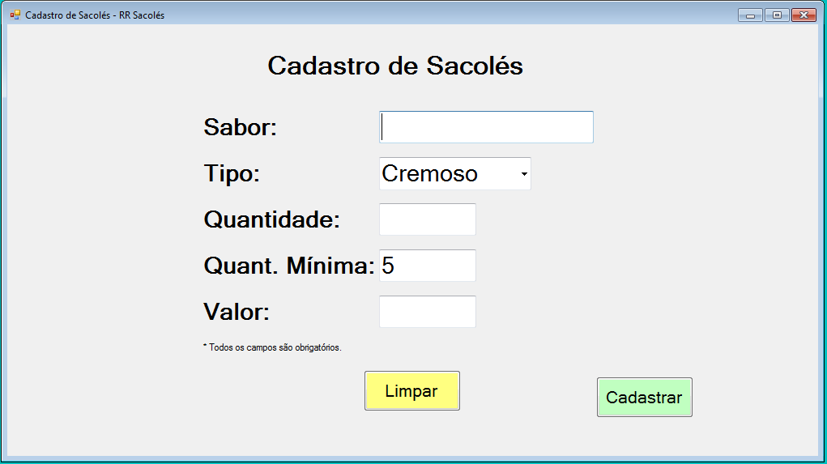
Fonte: Elaborada pelo autor.

O usuário vai consultar todos os sabores do estoque na tela de dados do estoque de sacolés cremosos, Figura 7. Estão disponiveis os dois tipos de sacolés na mesma tela.

Figura 7 - Tela do estoque
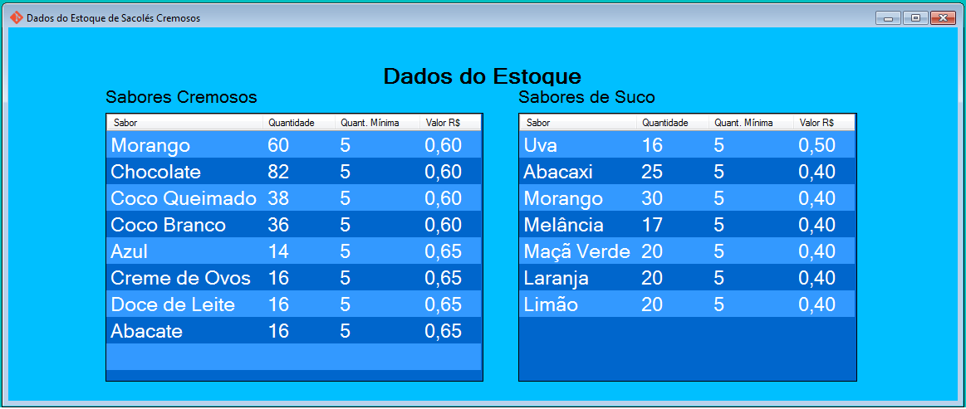
Fonte: Elaborada pelo autor.

Na tela de vendas, conforme Figura 8, o usuário poderá visualizar todos os vendedores cadastrados no campo “Vendedor”. A data ficará disponível no campo “Data”, após preencher esses campos e clicar no botão “Adicionar” ficará disponível a caixa de seleção dos sabores, divididas por tipo. O usuário entrará com a quantidade e clicará no botão “Adicionar” na mesma linha do sabor escolhido. O botão “Adicionar” fará o cálculo total e jogará as informações na lista. Caso a venda tenha desconto o usuário digitará o valor, de desconto, no campo “Desconto” e em seguida apertará o botão “Inserir Desconto”. O total da venda ficará bem visível no campo “TOTAL”. O botão “Finalizar Venda”, limpará a tela e exibirá uma mensagem informando que a venda foi concluída. O botão “Limpar” ao ser clicado exibirá uma mensagem para confirmar a ação, depois de confirmada limpará todos os campos da tela.

Figura 8 - Tela de Vendas
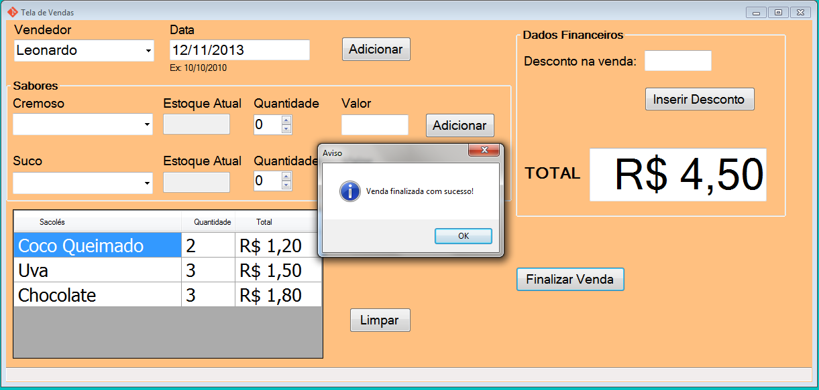
Fonte: Elaborada pelo autor.

Na tela de faturamento do dia, conforme Figura 9, o usario terá disponível o valor faturado no dia consultado. Existem também as telas de faturamento da semana, faturamento do mês e do ano que seguem este mesmo conceito.

Figura 9 - Tela faturamento do dia
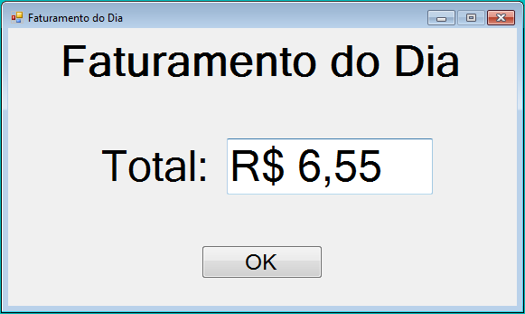
Fonte: Elaborada pelo autor.

Na tela gráficos de saída de sacolés, Figura 10, é possivél verificar saída dos sacolés, em forma de gráfico, o período e escolhido pelo usuario no menu de relatórios.

Figura 10 - Tela Gráfico de vendas dos sacolés
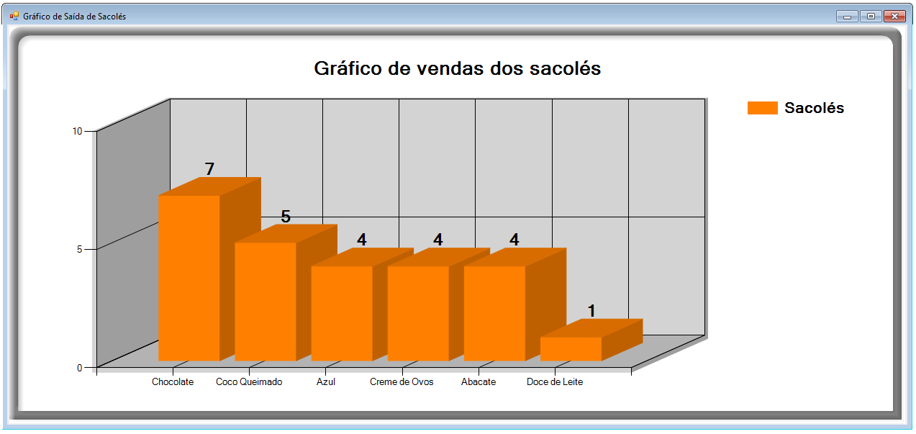
Fonte: Elaborada pelo autor.

Nesta tela de pesquisa financeira, Figura 11, o usuário poderá pesquisar os dados financeiros da empresa por periodo, mês ou ano.

Figura 11 - Tela pesquisa financeira personalizada
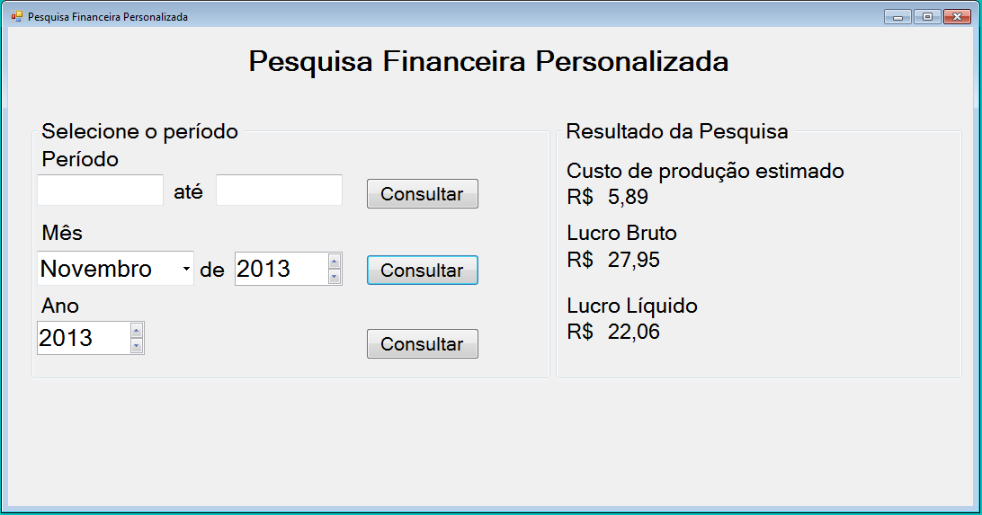
Fonte: Elaborada pelo autor.

Todas as informações de vendas do vendedores estão disponives na tela de relatórios de vendas dos vendedores, Figura 12, ao selecionar o vendedor e o período será exibida a quantidade de sacolés vendidos e o valor bruto faturado no período escolhido.

Figura 12 - Tela de relatórios de vendas dos vendedores
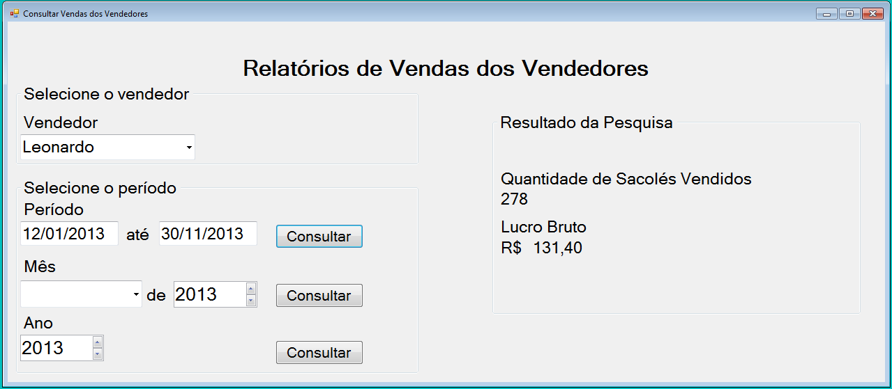
Fonte: Elaborada pelo autor.

Esta tela inicialmente adicionava a produção dos sacolés, mas quase no final do desenvolvimento um dos usuários sugeriu adicionar os custos de produção dos sacolés, esta tela ainda vai ser melhorada.
O usuário escolhe, anteriormente, se quer o tipo de suco ou cremoso, a tela então se abre, conforme Figura 13, então o usuário escolhe o sabor e consulta a tabela de custos dos produtos, caso permaneça os mesmos valores o usuário insere a quantidade produzida e clica em “Salvar Produção”.

Figura 13 - Tela adicione a produção
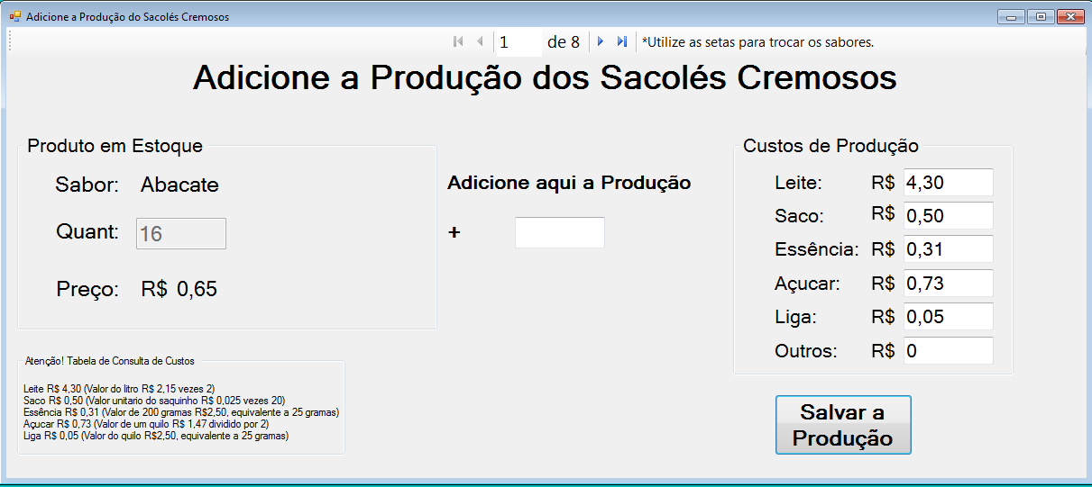
Fonte: Elaborada pelo autor.

9 VALIDAÇÃO

Neste capítulo será descrita a estratégia para a validação do sistema e a consolidação dos dados coletados.

9.1 ESTRÁTEGIA

O sistema será utilizado pelos dois proprietários da RR Sacolés, Roberto, que tem 61 anos e Rejane, que tem 53 anos. Ambos têm pouco conhecimento em informática, por isso a premissa do SCVS apresentar uma interface simples de ser utilizada.
Para validar o layout do sistema serão realizadas simulações, onde usuários e pessoas escolhidas aleatoriamente, mas com conhecimentos em informática, irão conhecer o sistema e avaliar o seu layout. Esta simulação será feita através de um questionário de usabilidade do sistema.
Para avaliar a qualidade do sistema foi feito um questionário com base na ISO/IEC 9126, verificando o atendimento dos requisitos e objetivos propostos e foi respondido pelos proprietários da RR Sacolés.
A ISO/IEC 9126 “define a qualidade de uso, capacidade do produto de sistema em permitir que os usuários atinjam objetivos específicos com eficácia, segurança, satisfação e produtividade em contextos de uso especificado”. (SANTOS, 2004, p. 60).
Ela é composta por um conjunto de características que devem ser verificados em um software para que ele seja considerado um “software de qualidade”.
Dentre os diversos itens que a ISO avalia, foram seguidos neste questionário, conforme Associação (2003), as seguintes:

- Adequação: Mede o quanto aas funcionalidades do sistema se adequam às necessidades do usuário;
- Segurança: Mede a capacidade do sistema de proteger as informações do usuário e fornecê-las apenas às pessoas autorizadas;
- Maturidade: Entendida como sendo a capacidade do software em evitar falhas decorrentes de defeitos no software;
- Atratividade: O quanto o sistema atrai o usuário, quão agradável é;
- Apreensibilidade: O quanto o sistema possibilita o usuário aprender a manuseá-lo;
- Intelegibilidade: O quanto o sistema possibilita o usuário á identificar se este é apropriado para executar determinada tarefa;
- Operacionalidade: O quanto o sistema possibilita o usuário operá-lo e controla-lo.

9.2 CONSOLIDAÇÃO DE DADOS

Nesta seção serão descritos os resultados da validação.

9.2.1 Validação do funcionamento do sistema

Esta validação foi executada pelos dois usuários do sistema, proprietários da RR Sacolés. Ambos, com base no APÊNDICE B, responderam as perguntas com base na ISO 9126, citada na sessão de estratégia.
Para medir o nível de aceitação do usuário, para as questões, foi aplicada a escala Likert denominada assim em homenagem ao seu criador Rensis Likert que a propôs em 1932.

É uma escala não-comparativa, do tipo itemizada, que pode ser utilizada para avaliar produtos/serviços, onde o entrevistado assinala um único item de acordo com seu grau de satisfação, comumente encontrada em questionários de pesquisa de mercado, pois ela é de simples construção e dá liberdade para que os seus respondentes coloquem ali seu verdadeiro sentimento (MALHOTRA, 2006, p.266).

Segundo Maltar (2001, p.236) as principais vantagens da escala Likert são a simplicidade de construção; uso de afirmação não explicitamente ligada ao estudo, permitindo um resultado coerente, empiricamente; e a amplitude das respostas permitidas, apresenta uma informação mais precisa para cada resposta.
Abaixo, na tabela 3, os resultados do questionário.

Tabela 3 - Resultado da validação do funcionamento do sistema
 | Usuário 1 | Usuário 1 | Observações
Questão A | 5 | 5
Questão B | 4 | 5
Questão C | 5 | 5
Questão D | 5 | 5
Questão E | 3 | 5 | Não exibiu mensagem ao dar o desconto.
Questão F | 4 | 5
Questão G | 4 | 5
Questão H | 5 | 5
Questão I | 5 | 5
Questão J | 4 | 5
Questão K | 4 | 5
Fonte: Elaborada pelo autor.

Todas as respostas ficaram em um patamar acima de 3 pontos da escala de Likert o que prova que o sistema atingiu os seus objetivos de funcionamento ficando com uma boa aceitação.
Abaixo, na figura 14, o gráfico da porcentagem da escala Likert:

Figura 14 - Gráfico dos resultados da validação do funcionamento
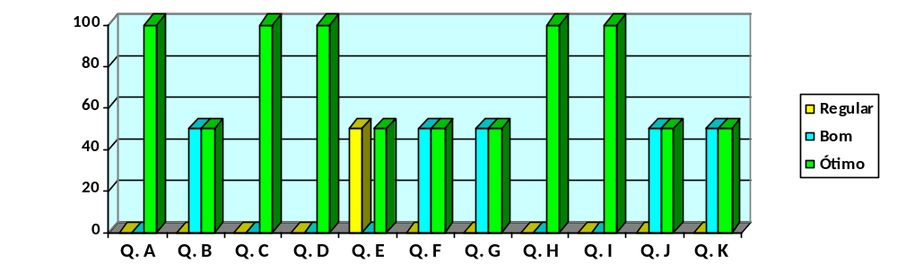
Fonte: Elaborada pelo autor.

9.2.2 Validação da usabilidade do sistema

Foram realizados testes com 5 pessoas para validar o quão próximo o sistema está do cumprimento dos objetivos e o quão agradável e relevante o sistema se tornou até então.
Foram escolhidas pessoas que já possuíam conhecimento em informática.
Todos os cinco tiveram dois dias de experiência com o sistema, onde fizeram vendas, consultaram relatórios, enfim, tiveram acesso a todas as funcionalidades implantadas no sistema.
Ao final do segundo dia, todos responderão o questionário descrito no APÊNDICE A. Para medir o nível de aceitação do usuário, para as questões, foi aplicada a escala Likert. Abaixo, na tabela 4, os resultados do questionário.

Tabela 4 - Resultado da validação da usabilidade do sistema
 | Usuário 1 | Usuário 2 | Usuário 3 | Usuário 4 | Usuário 5 | Observações
Questão 1 | 4 | 5 | 5 | 5 | 5
Questão 2 | 4 | 5 | 5 | 4 | 5
Questão 3 | 5 | 5 | 5 | 5 | 5
Questão 4 | 3 | 4 | 4 | 4 | 4
Questão 5 | 5 | 5 | 5 | 5 | 5
Questão 6 | 5 | 5 | 5 | 5 | 5
Questão 7 | 4 | 4 | 4 | 4 | 4
Questão 8 | 5 | 5 | 5 | 5 | 5
Questão 9 | 5 | 5 | 5 | 5 | 5
Questão 10 | 5 | 5 | 5 | 5 | 5
Questão 11 | 5 | 5 | 5 | 5 | 5
Fonte: Elaborada pelo autor.

Todas as respostas ficaram em um patamar acima de 3 pontos da escala de Likert o que prova que o sistema atingiu os seus objetivos de usabilidade ficando com uma boa aceitação.
Abaixo, na figura 15, o gráfico da porcentagem da escala Likert:

Figura 15 - Gráfico dos resultados da validação da usabilidade
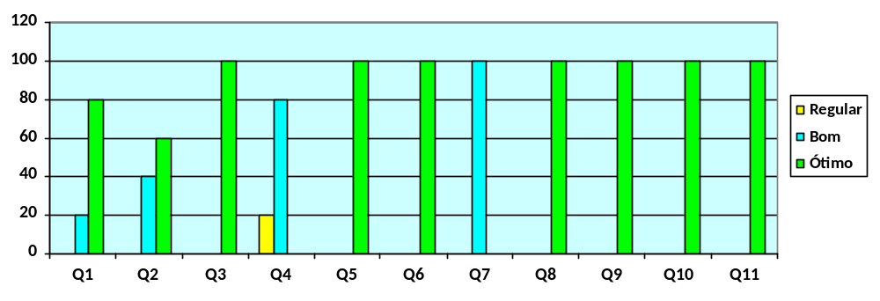
Fonte: Elaborada pelo autor.

9.2.3 Dados da utilização do sistema

O sistema é utilizado, na maior parte do tempo, pela proprietária da RR Sacolés, Rejane. No início foi constatado que a proprietária esquecia-se de olhar o sistema antes das vendas. A mesma fazia isso após a venda. Após um tempo de utilização foi constado que a proprietária já estava utilizando o sistema corretamente, ao atender o cliente ela consultava a disponibilidade dos sacolés pelo sistema.
Ao longo da sua utilização os dois usuários foram sugerindo mudanças no layout do sistema, como o aumento da fonte das telas e modificações nas janelas do sistema.
Quase no final do sistema a usuária sugeriu uma nova funcionalidade. Na tela “Adicionar produção” à usuária sugeriu que a tela tivesse os custos da produção, assim ela teria valores reais do faturamento do estabelecimento comercial nos relatórios de faturamento. Esta funcionalidade foi adicionada, mas ainda precisa ser aperfeiçoada.
Os proprietários afirmaram que com a chegadas dos meses quentes poderão usar ao máximo os recursos do sistema e assim vão otimizar o uso do estoque dos sacolés.

9.2.4 Avaliação dos resultados obtidos

Os resultados obtidos a partir das validações, tanto na validação do funcionamento do sistema quanto na avaliação da usabilidade do sistema foram muito positivos, ambos superam o mínimo proposto para que o sistema se desse como efetivo e funcional.
O sistema foi muito bem aceito pelos proprietários da RR Sacolés, que relataram que o sistema melhorou muito o atendimento do estabelecimento. Um consenso comum entre os entrevistados foi a usabilidade do sistema. Um ponto positivo levantado pelos entrevistados foi a possibilidade de gerar gráficos das vendas dos sacolés em diferentes períodos.
De forma geral, o sistema foi avaliado como satisfatório pelos usurários e pelos testadores, e de maneira geral, a avaliação do sistema expressa que o sistema alcança os objetivos propostos.

10 CONSIDERAÇÕES FINAIS

Este trabalho foi desenvolvido a partir das necessidades de uma microempresa do ramo de sacolés, chamada RR Sacolés. A empresa não tinha nenhum controle, tanto das finanças como da saída dos produtos e viu então a necessidade de informatizar as operações da microempresa.
Outro fato importante era que os proprietários tinham pouca experiência com a computação e não tinham dinheiro para comprar os sistemas disponíveis no mercado.
Então o sistema tinha que ter uma interface simples e intuitiva, tinha que gerenciar as operações da microempresa armazenando as informações financeiras e de saída de produtos em um banco de dados e com esses dados o sistema também devia gerar relatórios.
A partir desses objetivos então foi desenvolvido o SCVS, que é um sistema desktop desenvolvido em C# com banco de dados MySQL, o seu layout é simples e intuitivo, tem como o foco principal a criação de relatórios como gráficos de vendas, por exemplo. O SCVS atende todas as necessidades da RR Sacolés.
Nesse projeto os princípios da metodologia XP foram muito importantes para a realização deste trabalho, pois estes formaram a estrutura que sustentou o projeto.
Ao longo do desenvolvimento do sistema umas das grandes dificuldades foi a tela de vendas, pois a mesma tinha que ser intuitiva e pratica e não deveria atrasar o atendimento.
Com o sistema concluído a qualidade do atendimento na RR Sacolés melhorou muito, quanto mais vendas mais rico ficam os dados nos relatórios, o que vai permiti aos proprietários da microempresa criar uma estratégia de negócio com foco nos produtos que tem mais saída.
Também durante o desenvolvimento do projeto, verificou-se junto aos usuários que utilizam o sistema a necessidade de possíveis novas implementações, uma delas é criar uma área para adicionar o valor dos produtos usados na produção, assim o sistema irá calcular automaticamente o custo unitário de produção dos sacolés com base nos valores gravados no sistema.
Em um futuro próximo, é desejado uma interface web para o sistema, visando tanto o acesso em desktops quanto acesso em tabletes, pensando no crescimento da microempresa.

REFERÊNCIAS

ASTAH.NET. Disponível em: <http://astah.net/editions/community>. Acesso em 30 mar. 2013.

BARBOSA, Simone Diniz Junqueira. Interação Humano-Computador. Rio de Janeiro: Elsevier, 2010.

INFOPEDIA.PT. Disponível em: < http://www.infopedia.pt/$jakob-nielsen;jsessionid=W5m6VRwrziNwtGHTN-RK3A__>. Acesso em 12 set. 2013.

OLIVEIRA, Hudson Silva. Aplicação do método de avaliação heurística no sistema colaborativo heds. [2011]. Disponível em: <http://www.itpac.br/hotsite/revista/artigos/43/1.pdf>. Acesso em 14 set. 2013.

INTERACTIS.COM.BR. Disponível em: <http://www.interactis.com.br/10_heuristicas_de_nielsen.shtml >. Acesso em 12 set. 2013.

FABFORCE.NET. Disponível em: <http://www.fabforce.net/dbdesigner4/index.php>. Acesso em 27 mar. 2013.

FECOMERCIOMG.ORG.BR. Disponível em: <http://www.fecomerciomg.org.br/pdfs/comercio_367_05.pdf>. Acesso em mar. de 2013.

HADDAD, Renato Ibrahim. C#: aplicações e soluções. São Paulo: Editora Érica, 2001.

LIMA, Edwin; REIS,Eugênio. C# e .Net para desenvolvedores. Rio de Janeiro: Campus, 2002.

Malhotra, N. Pesquisa de Marketing: Uma orientação aplicada 4ª Ed. Porto Alegre: Bookman, 2006.

MATTAR, Fauze Najib. Pesquisa de marketing Edição Compacta. São Paulo: Atlas, 2001.

MILANI, André. Mysql - Guia do Programador. São Paulo: Editora: Novatec, 2007.

MSDN.MICROSOFT.COM. Disponível em: <http://msdn.microsoft.com/pt-BR/vstudio/cc136611>. Acesso em 30 mar. 2013.

PENCIL.EVOLUS.VN. Disponível em: <http://pencil.evolus.vn/>. Acesso em 30 mar. 2013.

PRESSMAN, Roger S. Engenharia de Software: uma abordagem profissional. Porto Alegre: AMGH Editora, 2011.

REZENDE, Denis Alcides. Engenharia de Software e Sistemas de Informação. Rio de Janeiro: Brasport, 2005.

SOMMERVILLE, Ian. Engenharia de Software. São Paulo: Addison Wesley, 2003.

TELES, Vinícius Manhães. Extreme Programming: Aprenda como encantar seus usuários desenvolvendo software com agilidade e alta qualidade. São Paulo: Editora Novatec, 2004.

VIANA, João José. Administração de materiais. São Paulo: Editora Atlas, 2002.

APÊNDICE A – Questionário de avaliação Heurísticas

QUESTIONÁRIO DE AVALIAÇÃO HEURÍSTICA

Avalie o SCVS, de acordo com as Heurísticas de Nielsen descritas abaixo, levando em conta o nível de satisfação com o sistema:

- O sistema possui feedback rápido indicando o que você está fazendo na interface no momento?
1.( ) Péssimo 2.( ) Ruim 3.( ) Regular 4.( ) Bom 5.( ) Ótimo

Obs.:______________________________________________________________________________________________________________________________________

- O sistema possui feedback rápido indicando em qual interface você está acessando no momento?
1.( ) Péssimo 2.( ) Ruim 3.( ) Regular 4.( ) Bom 5.( ) Ótimo

Obs.:______________________________________________________________________________________________________________________________________

- O sistema utiliza palavras, termos, expressões e conceitos familiares ao usuário?
1.( ) Péssimo 2.( ) Ruim 3.( ) Regular 4.( ) Bom 5.( ) Ótimo

Obs.:______________________________________________________________________________________________________________________________________

- As informações aparecem em uma ordem lógica e natural como se fossem representações do mundo real?
1.( ) Péssimo 2.( ) Ruim 3.( ) Regular 4.( ) Bom 5.( ) Ótimo

Obs.:______________________________________________________________________________________________________________________________________

- O sistema possui palavras, situações ou ações que geram dúvidas de entendimento ou interpretação? (Quanto menos situações melhor).
1.( ) Péssimo 2.( ) Ruim 3.( ) Regular 4.( ) Bom 5.( ) Ótimo

Obs.:______________________________________________________________________________________________________________________________________

- O sistema possui meios que ajudam a impedir a ocorrência de erros?
1.( ) Péssimo 2.( ) Ruim 3.( ) Regular 4.( ) Bom 5.( ) Ótimo

Obs.:______________________________________________________________________________________________________________________________________

- O sistema possui diálogo com informações irrelevantes ou raramente necessárias? (Quanto menos mensagens melhor).
1.( ) Péssimo 2.( ) Ruim 3.( ) Regular 4.( ) Bom 5.( ) Ótimo

Obs.:______________________________________________________________________________________________________________________________________

- O sistema possui mensagens de erros com linguagem simples?
1.( ) Péssimo 2.( ) Ruim 3.( ) Regular 4.( ) Bom 5.( ) Ótimo

Obs.:______________________________________________________________________________________________________________________________________

- As mensagens de erros indicam precisamente o problema?
1.( ) Péssimo 2.( ) Ruim 3.( ) Regular 4.( ) Bom 5.( ) Ótimo

Obs.:______________________________________________________________________________________________________________________________________

- O sistema possui opção de ajuda?
1.( ) Péssimo 2.( ) Ruim 3.( ) Regular 4.( ) Bom 5.( ) Ótimo

Obs.:______________________________________________________________________________________________________________________________________

- O sistema possui opção de ajuda de fácil acesso ou localização?
1.( ) Péssimo 2.( ) Ruim 3.( ) Regular 4.( ) Bom 5.( ) Ótimo

Obs.:______________________________________________________________________________________________________________________________________

APÊNDICE B – Questionário de avaliação de qualidade de software

QUESTIONÁRIO DE AVALIAÇÃO DE QUALIDADE DO SOFTWARE

Avalie o SCVS, levando em conta o nível de satisfação com a qualidade do sistema:

- Faz o que foi proposto de forma correta?
1.( ) Péssimo 2.( ) Ruim 3.( ) Regular 4.( ) Bom 5.( ) Ótimo

Obs.:______________________________________________________________________________________________________________________________________

- Como é o controle de acesso não autorizado aos dados?
1.( ) Péssimo 2.( ) Ruim 3.( ) Regular 4.( ) Bom 5.( ) Ótimo

Obs.:______________________________________________________________________________________________________________________________________

- Qual a qualidade dos gráficos gerados?
1.( ) Péssimo 2.( ) Ruim 3.( ) Regular 4.( ) Bom 5.( ) Ótimo

Obs.:______________________________________________________________________________________________________________________________________

- Qual a qualidade dos relatórios gerados?
1.( ) Péssimo 2.( ) Ruim 3.( ) Regular 4.( ) Bom 5.( ) Ótimo

Obs.:______________________________________________________________________________________________________________________________________

- Quantas falhas o sistema apresenta?
1.( ) Muitas 2.( ) Varias 3.( ) Regular 4.( ) Poucas 5.( ) Nenhuma

Obs.:______________________________________________________________________________________________________________________________________

- Quanto à complexidade do sistema, você achou?
1.( ) Péssimo 2.( ) Ruim 3.( ) Regular 4.( ) Bom 5.( ) Ótimo
Obs.:______________________________________________________________________________________________________________________________________

- Quanto ao tempo desprendido para aprender a usar o sistema?
1.( ) Péssimo 2.( ) Ruim 3.( ) Regular 4.( ) Bom 5.( ) Ótimo

Obs.:______________________________________________________________________________________________________________________________________

- Quanto à velocidade do sistema, o que você acha?
1.( ) Péssimo 2.( ) Ruim 3.( ) Regular 4.( ) Bom 5.( ) Ótimo

Obs.:______________________________________________________________________________________________________________________________________

- Qual o nível de usabilidade em outro ambiente?
1.( ) Péssimo 2.( ) Ruim 3.( ) Regular 4.( ) Bom 5.( ) Ótimo

Obs.:______________________________________________________________________________________________________________________________________

- Quanto a quantidade de menus para chegar até os seus objetivos?
1.( ) Péssimo 2.( ) Ruim 3.( ) Regular 4.( ) Bom 5.( ) Ótimo

Obs.:______________________________________________________________________________________________________________________________________

- Quanto ao conforto da interface, como você classificaria?
1.( ) Péssimo 2.( ) Ruim 3.( ) Regular 4.( ) Bom 5.( ) Ótimo

Obs.:______________________________________________________________________________________________________________________________________

